附件4 提报证件样板（PDF格式）
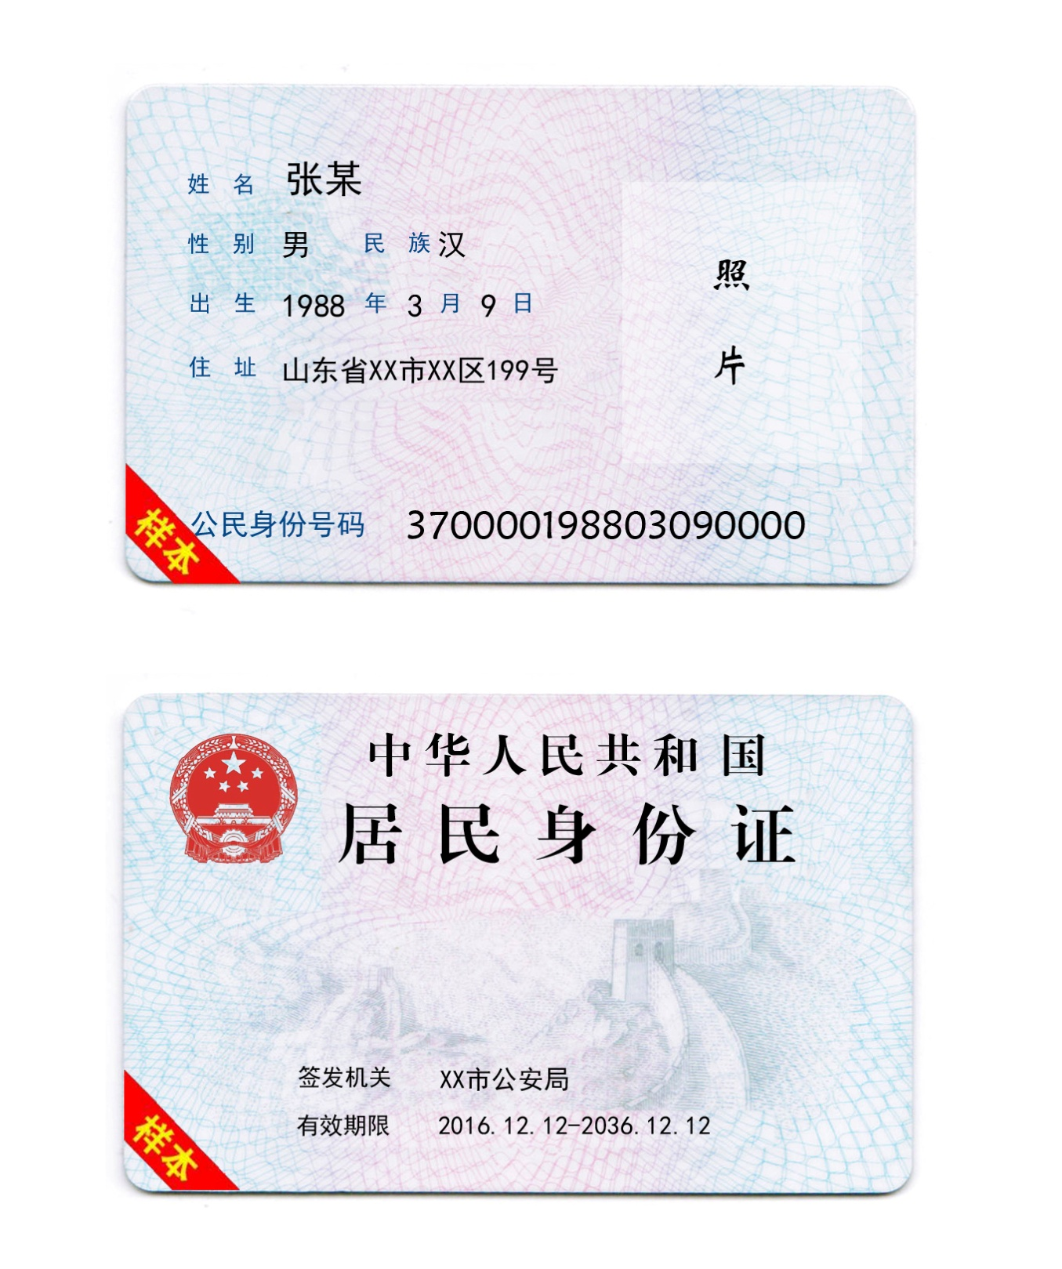

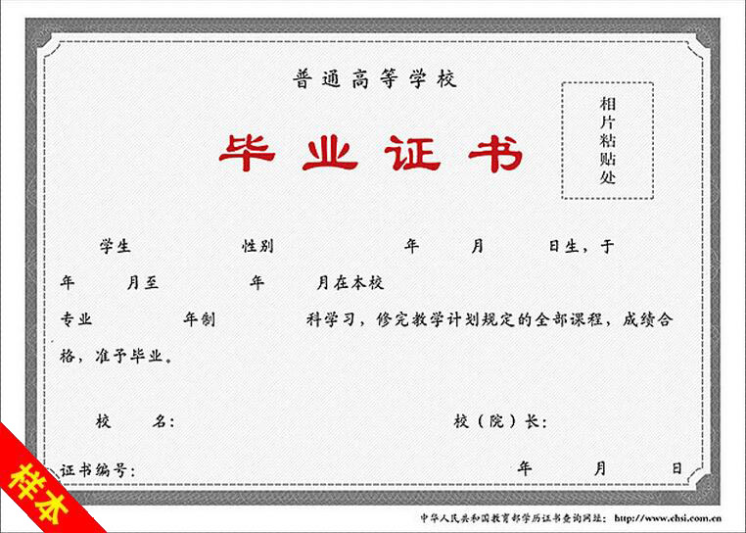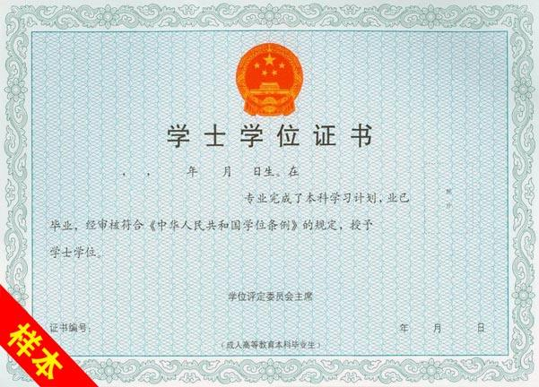

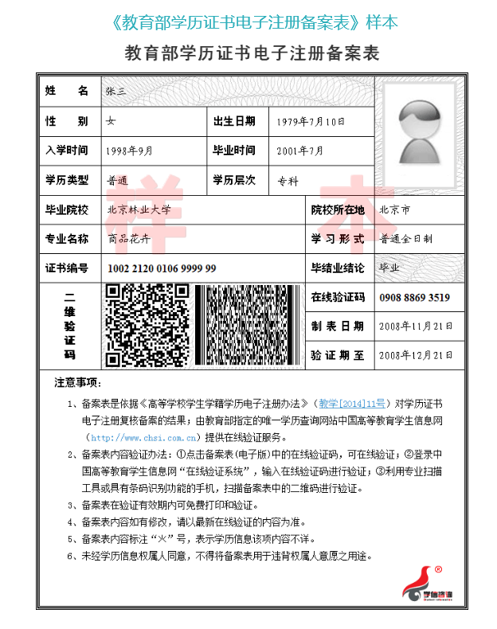

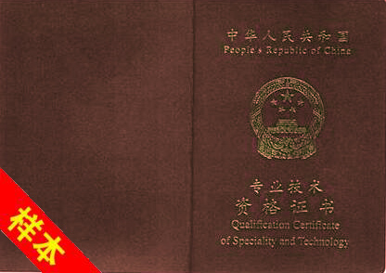
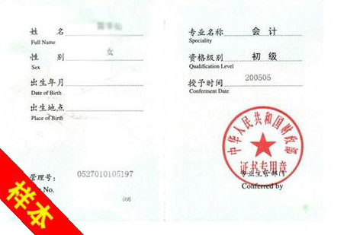

同意应聘介绍信（参考样本）

日照经济技术开发区城市发展投资集团有限公司：
兹有我单位职工 同志，身份证号
我单位同意其应聘日照经济技术开发区城市发展投资集团有限公司公开招聘考试，并保证其如被录用，将配合有关单位办理其档案、社保公积金、党团关系的移交手续。
该同志在我单位的工作起止时间为： 年 月至 年 月。
我单位的性质为：（机关、事业、企业、其他）

单位名称（章）
年 月 日

